Татарстанские семьи начали получать новую единовременную выплату.

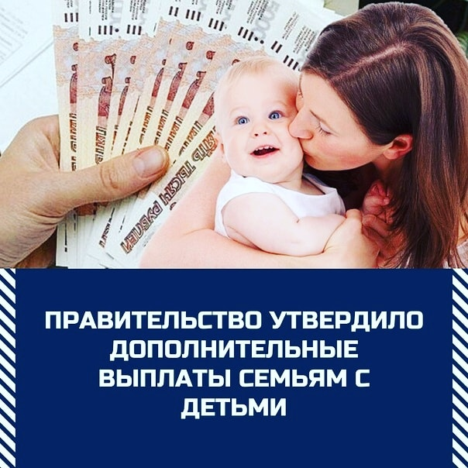

В соответствии с Указом президента Отделение Пенсионного фонда России по Республике Татарстан сообщает, что 380 тысяч татарстанских детей до семи лет включительно, получат новую единовременную выплаты в размере 5 тысяч рублей до конца года.

Единовременная выплата положена детям, родившимся в период с 18 декабря 2012 по 31 марта 21 года.

Выплата производится автоматически на основании ранее поданных заявлений на пять и десять тысяч рублей. За исключением только тех граждан, у которых дети родились с 1 июля 2020 года, поменялись реквизиты счета, а так же тех, кто не подавал заявления на выплаты до трех или от трех до 16 лет.

Напомним, в минувшие выходные дни в республиканских клиентских службах Пенсионного фонда была организована работа по приему заявлений на новую выплату.

